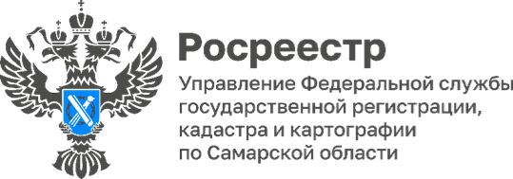

**00.12.2024**

**Благодарность бойцов**

Волонтеры самарского Росреестра постоянно помогают своим землякам, выполняющим воинский долг на СВО. Сотрудники ведомства регулярно отправляют гуманитарные грузы в зону боевых действий, оперативно оказывая необходимую поддержку нашим бойцам.

Благодарность за оказанное содействие и помощь военнослужащим, участвующим в специальной военной операции, выразил сотрудникам Управления Росреестра по Самарской области военный комендант 159-й военной комендатуры ДНР, полковник **А.А.Захаров.** Обращаясь с Благодарственным письмом к сотрудникам самарского Росреестра он отметилучастие волонтеров, пожелав им удачи и больших успехов в профессиональной деятельности.

Один из бойцов, несущих боевую службу, также обратился к землякам со словами благодарности: *«От лица всего коллектива благодарю вас за проделанную работу, за то, что вы не забываете о тех, кто находится в зоне специальной военной операции. Вы помогаете нам выполнять боевые задачи. Помните: вместе – мы сила! Победа будет за нами!»*



Материал подготовлен

Управлением Росреестра по Самарской области